获取企业微信打卡信息
文档地址：https://work.weixin.qq.com/api/doc/90000/90135/90262

建立接口通讯
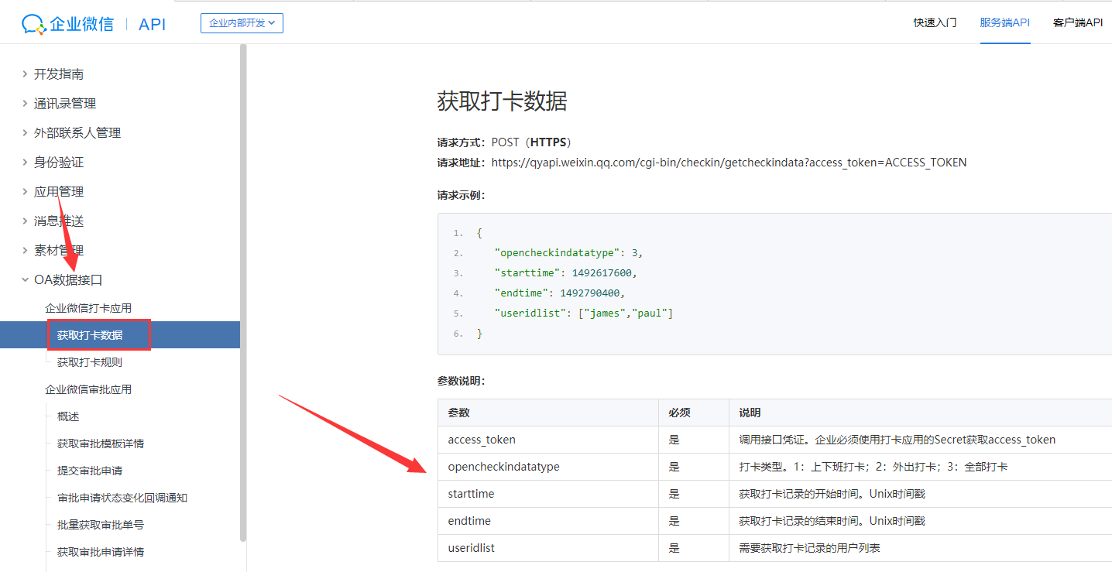
根据文档给到的参数说明，这里我们需要建立4个接口通讯，首先是access_token，调用接口凭证；
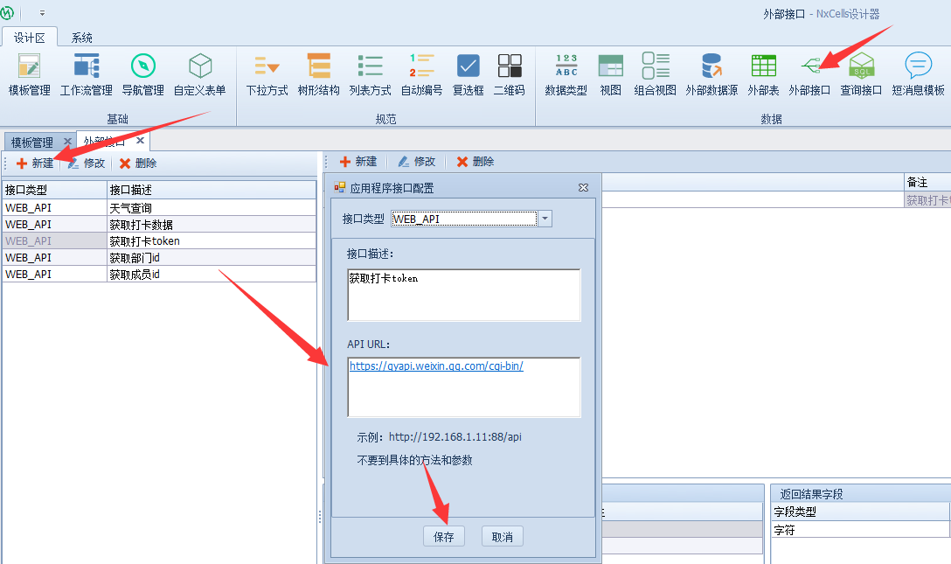
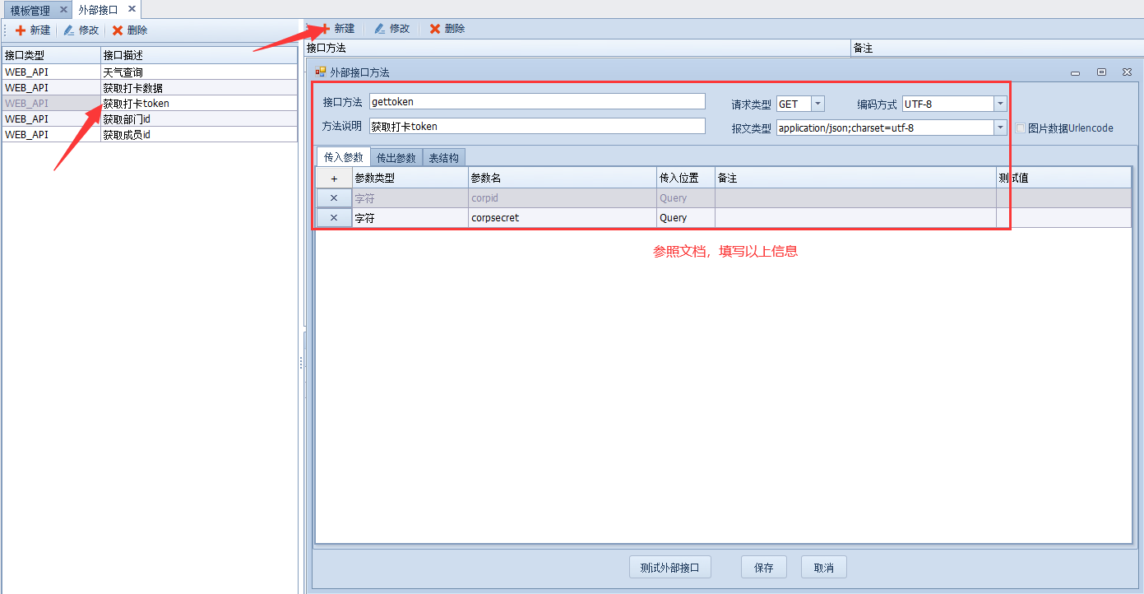
接着是成员ID，获取成员ID的参数说明如下：
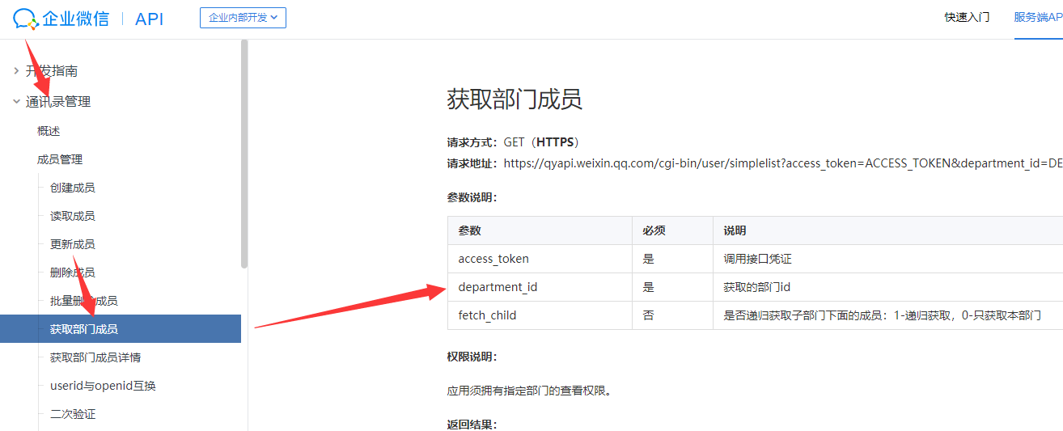而在获取用户ID时，要先获取部门ID，获取部门ID的参数说明如下：
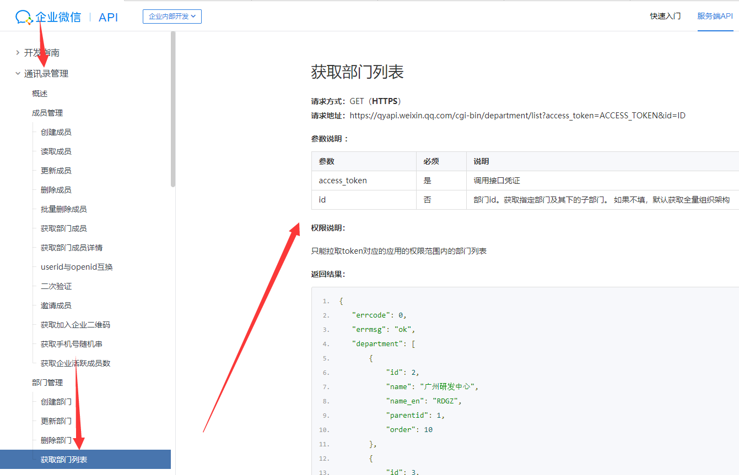

建立获取部门ID通讯及方法
打开Nxcells设计端，选择【外部接口】-【新建】，填写接口描述和API URL，点击【保存】，通讯建立完毕。
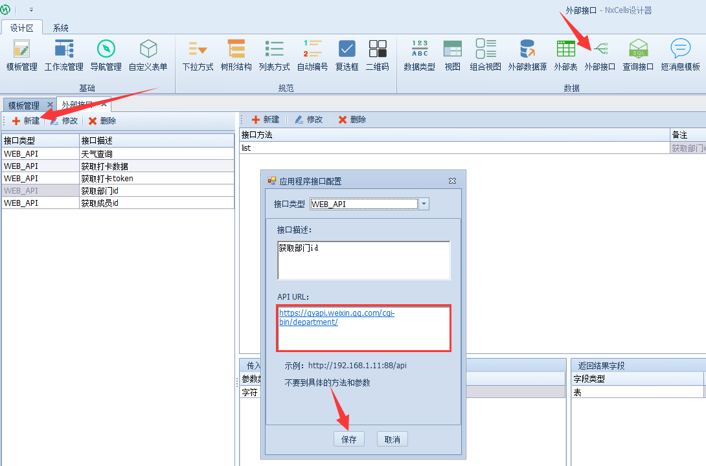
选中建立好的接口通讯，点击【新建】，接口方法、请求类型以及传入、传出参数、表结构在文档中都已明确给到。
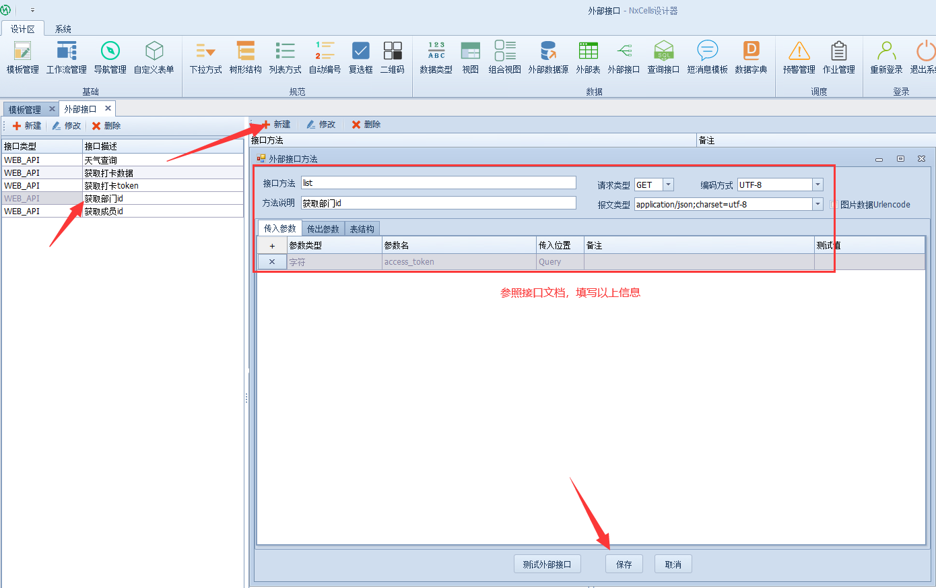
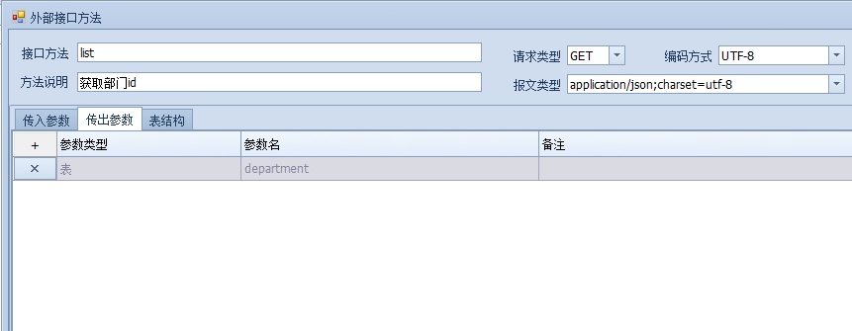
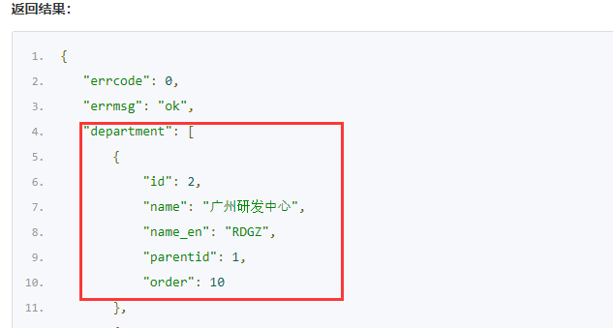
从文档中给出的返回结果中可以判断出，department返回的是一个明细表，所以在表结构中要创建一个表名为department的明细表，明细表字段如下图：
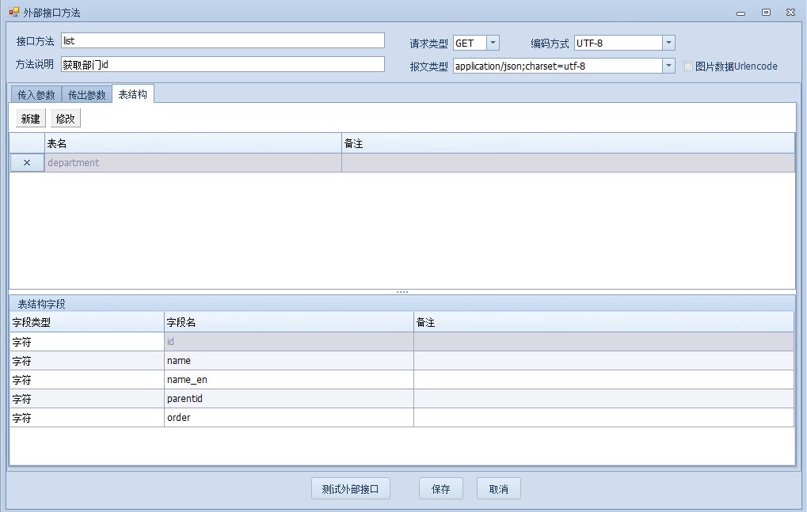
点击【保存】，获取部门ID的通讯及方法就建立完毕了。

建立获取成员ID通讯及方法
- Nxcells设计端-【外部接口】-【新建】，填写接口描述和API URL
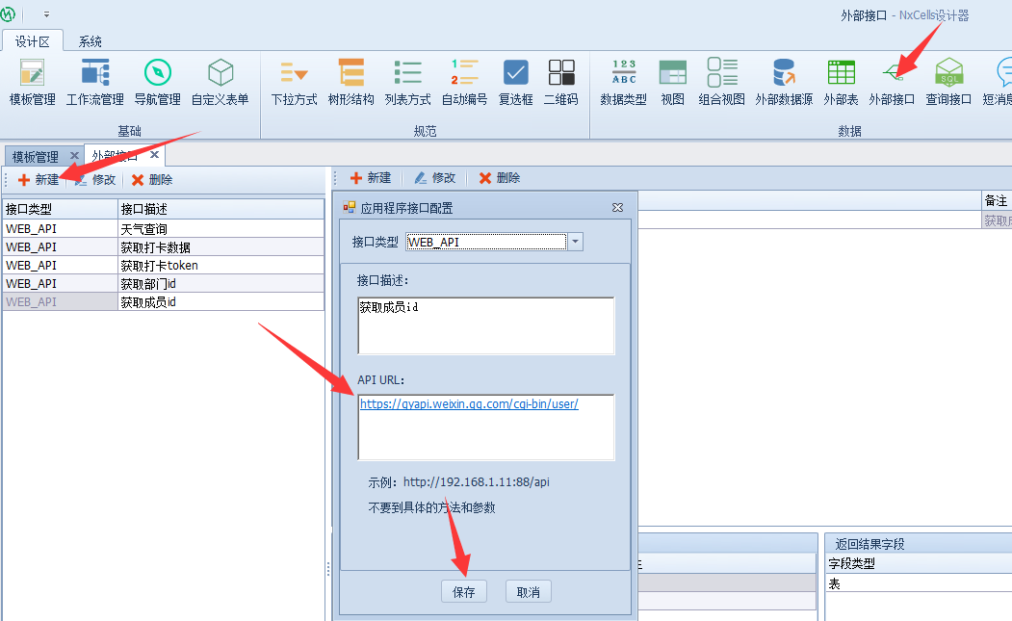
传入、传出参数参照文档填写即可。
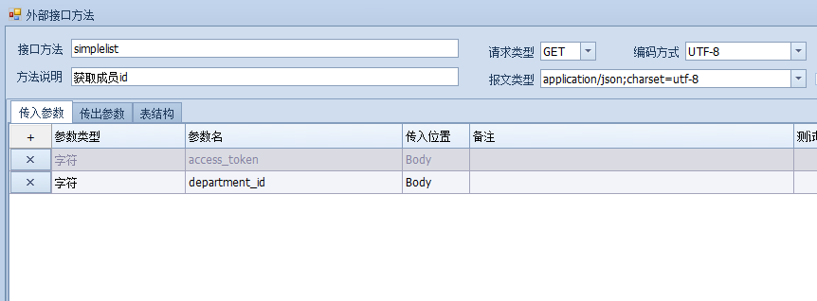
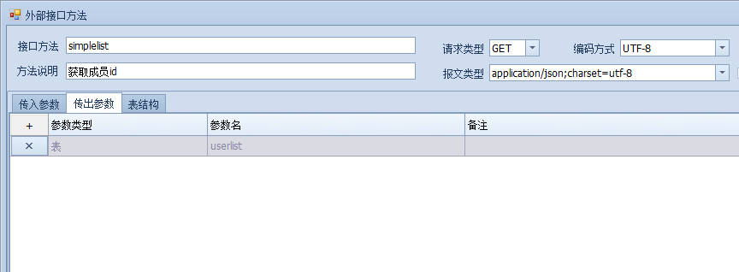
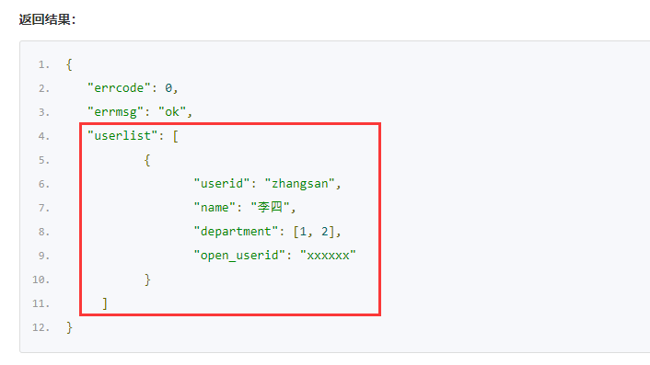
通讯建立之后，创建接口方法，根据文档中给出的返回结果，判断userlist返回的同样是明细表，所以在表结构中，创建一个名为userlist的明细表，明细表字段如下：
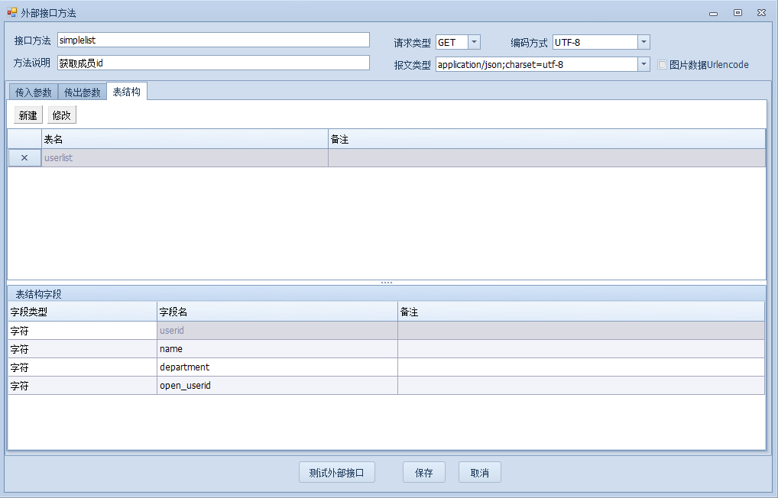
点击【保存】，获取成员ID的通讯及方法就 建立完毕了。

建立获取打卡数据通讯及方法
Nxcells设计端-【外部接口】-【新建】，填写接口描述和API URL
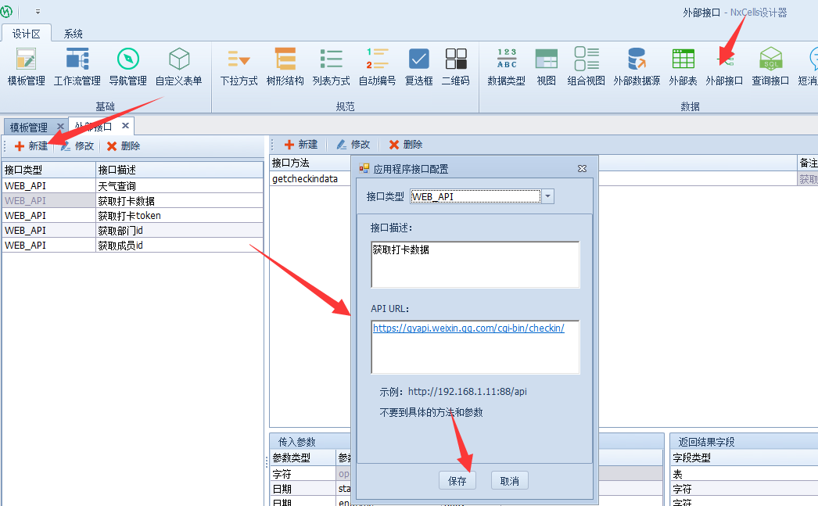
选中建立好的接口通讯，点击【新建】，传入、传出参数以及表结构参照文档填写；
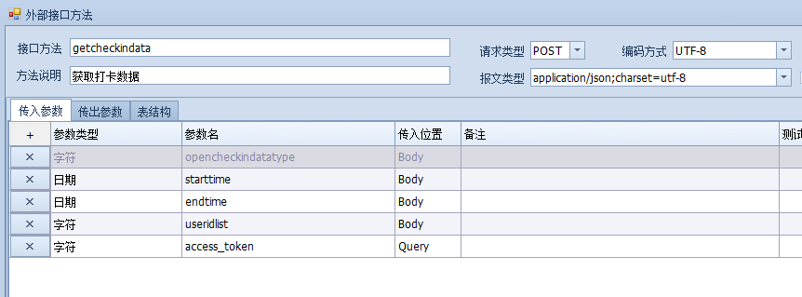
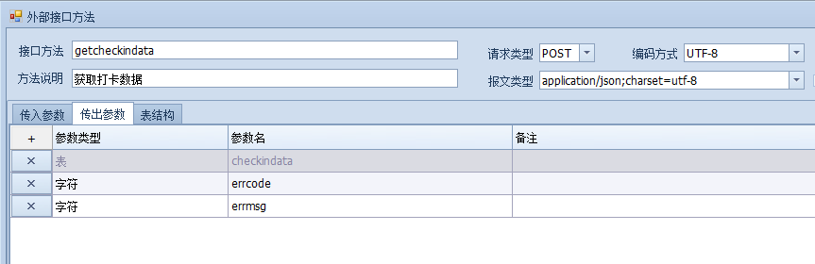
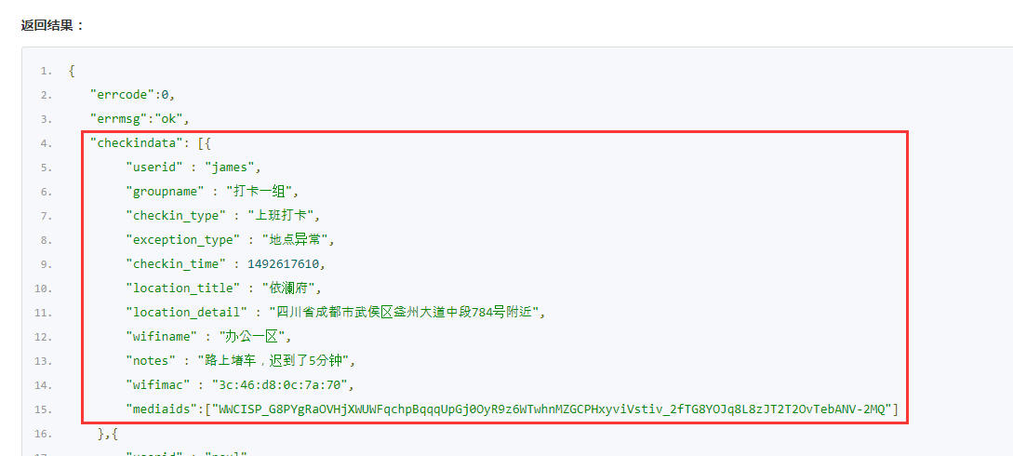
根据文档中给出的返回结果，可以判断checkindata为明细表，所以，在表结构中要创建一个名为checkindata的明细表，明细表字段如下：
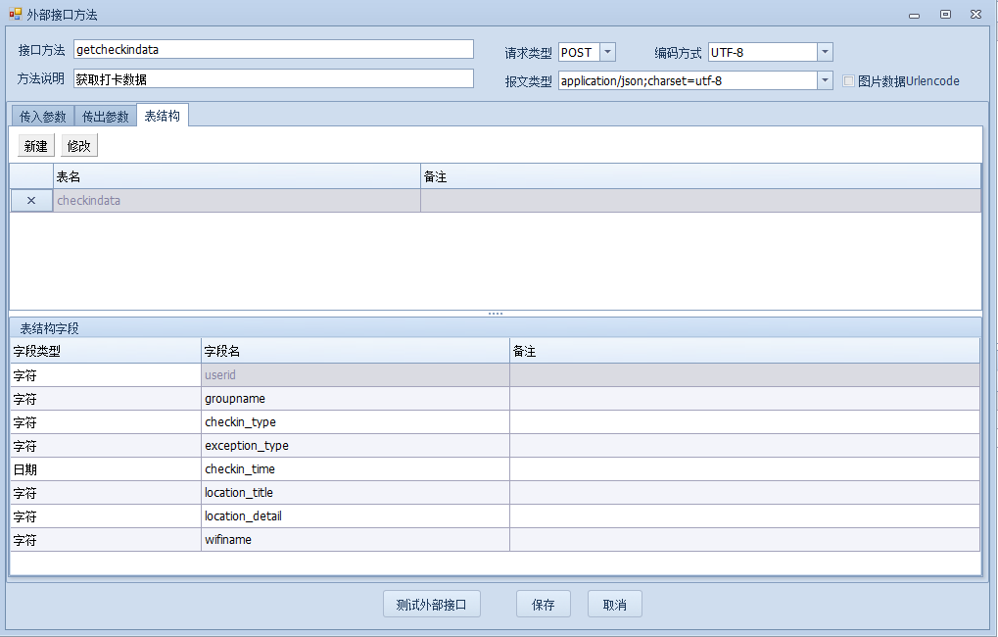
点击【保存】，获取打卡数据通讯及方法就建立完毕了。

创建模板
表样设计参考如下：
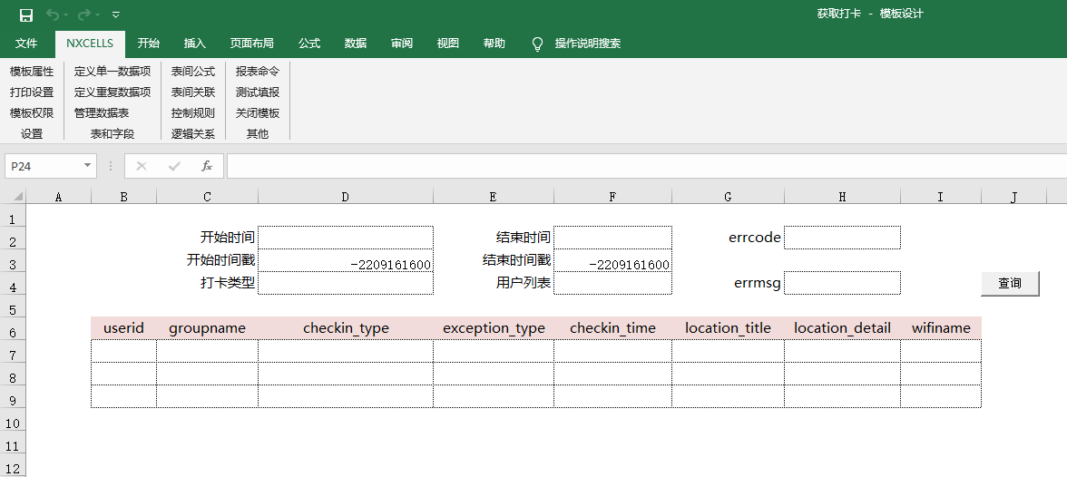
提示：转换时间戳的公式可百度。
另外，在获取access_token、部门ID和成员ID时，可以在sheet 2中创建一个辅助表，测试填报时，我们只需要看到最终结果就好，参考如下图：
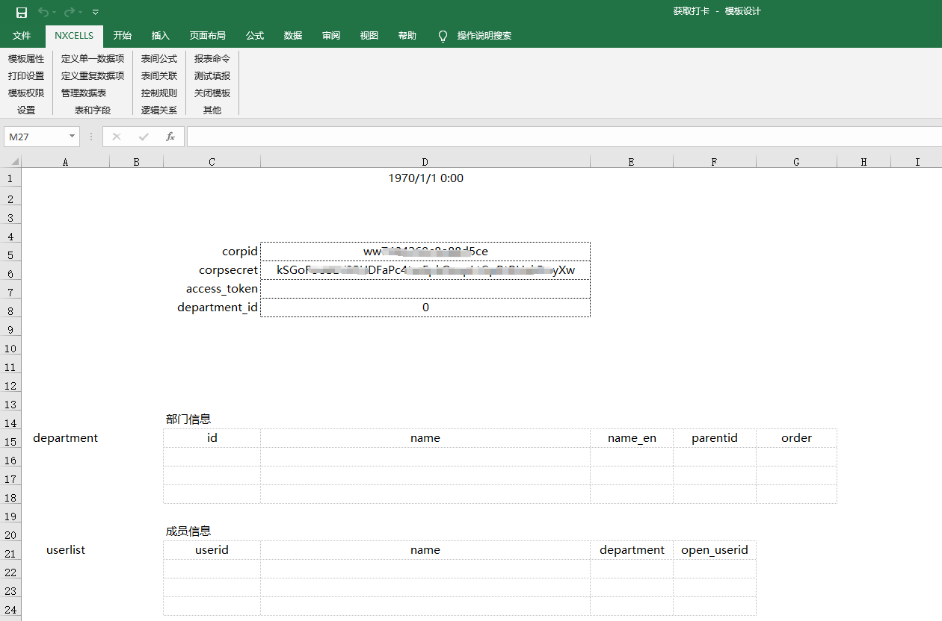
department_id字段做了一个公式【=C16】，用来获取department明细表返回的id。

调用表间公式

获取access_token
选择【表间公式】-【新建】-勾选【通过API提取】
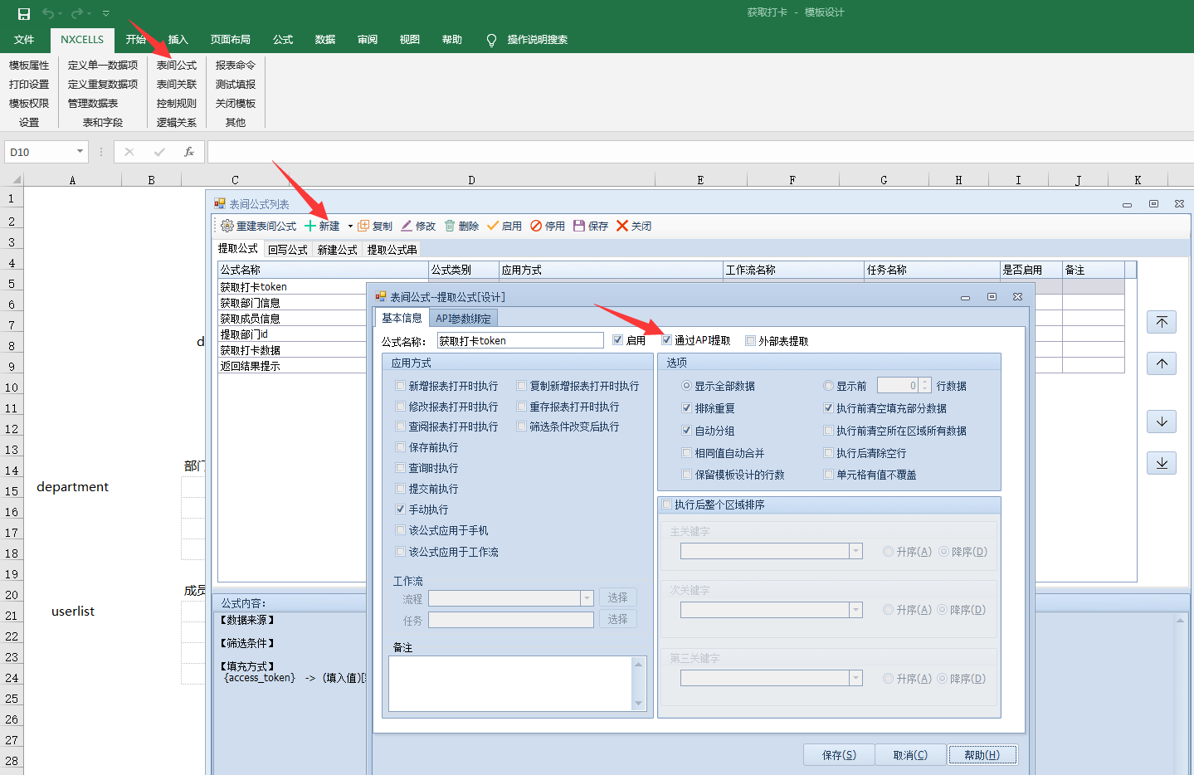
选择【API参数绑定】-双击方法名-选择要填充的数据表-绑定传入、传出参数，点击【保存】
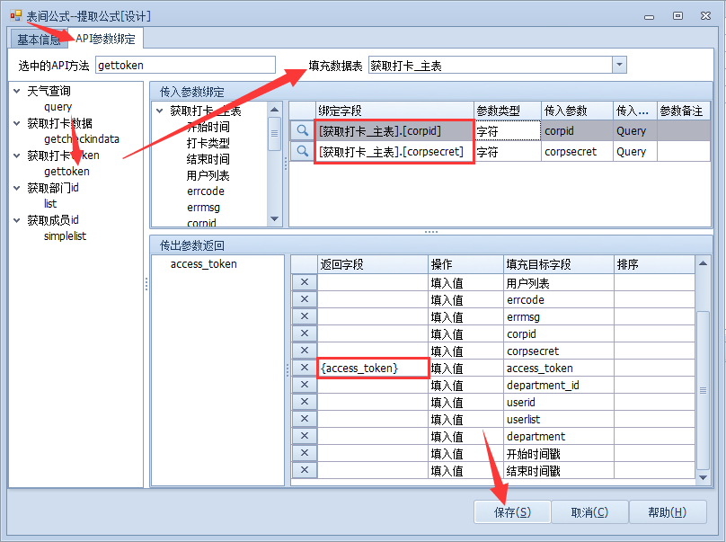
到这里，就创建好获取access_token的表间公式了。

获取部门ID
选择【表间公式】-【新建】-勾选【通过API提取】
选择【API参数绑定】-双击方法名-选择要填充的数据表-绑定传入、传出参数，点击【保存】
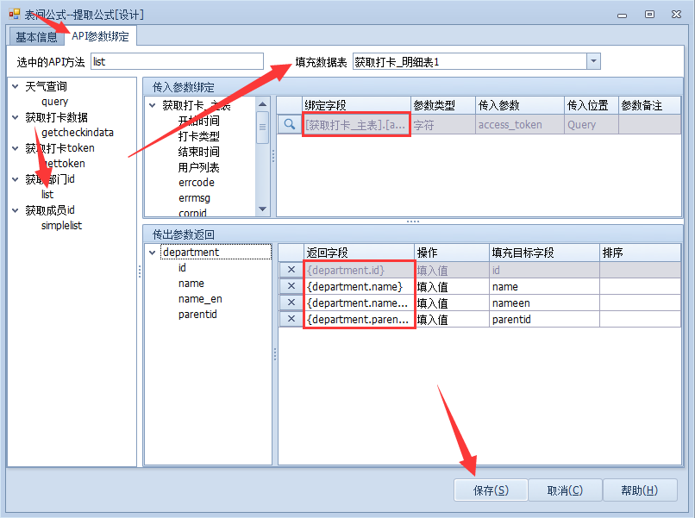
到这里，就创建好获取部门ID的表间公式了。

获取成员ID
选择【表间公式】-【新建】-勾选【通过API提取】
选择【API参数绑定】-双击方法名-选择要填充的数据表-绑定传入、传出参数，点击【保存】
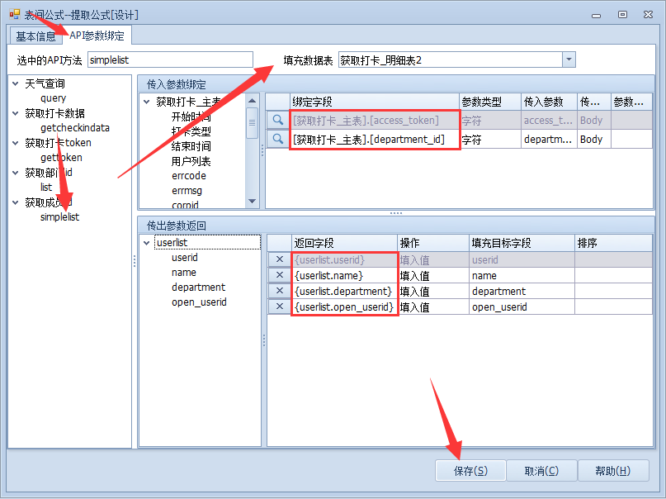
到这里，就创建好获取成员ID的表间公式了。

获取打卡信息
选择【表间公式】-【新建】-勾选【通过API提取】
选择【API参数绑定】-双击方法名-选择要填充的数据表-绑定传入、传出参数，点击【保存】
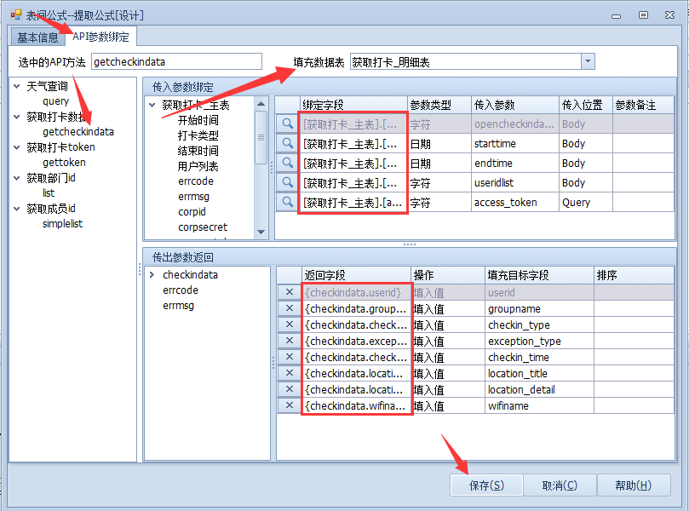
到这里，就创建好获取打卡数据的表间公式了。
以上4个公式，我们可以通过一个报表按钮来实现一键获取。

插入报表按钮
右击选择【其他】-【插入报表按钮】
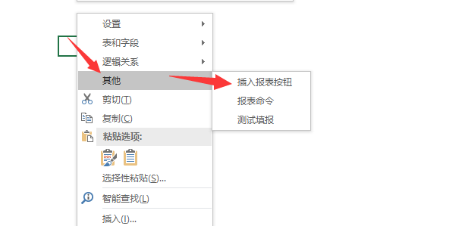
点击【新建同级】-【数据关系】-【执行表间公式】，选择创建好的表间公式，点击【确定】
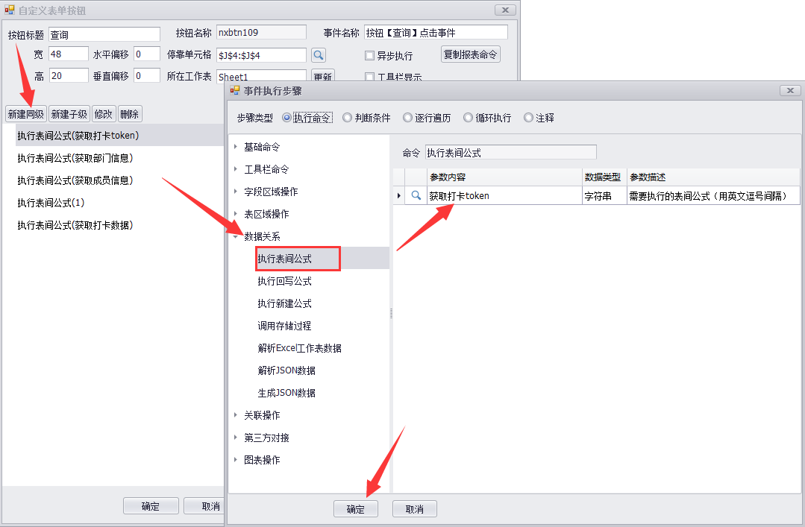
同理，将所有创建好的表间公式都添加到此按钮上。
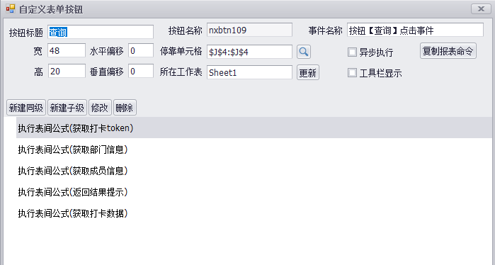
执行效果展示如下：


